总结报告11

Distributed Multi-Task Relationship Learning

（2020.2.1）

一、overview

这篇论文提出了一个分布式多任务学习框架Distributed Multi-Task Relationship Learning（DMTRL），能让多任务学习以分布式来进行，任务分布在不同机器上，数据也只需保存在当地。

论文首先给出了 有正则项的多任务关系学习的general对偶形式；然后提出了 primal-dual distributed optimization algorithm来解决对偶问题。

二、special idea

1.利用dual来解决primal

2.有local和center，有点联邦学习的意思，数据不交换。

3.在计算权重W和任务关系矩阵∑的时候利用了交替（alternating）的思想，在W-step，固定；在-step，固定W。且更新时，又用了primal来计算，哪个计算简单用哪个，primal中只有中有，再加上一些的约束。

三、detail

1.首先，给出许多论文中常用的目标函数，

Primal：

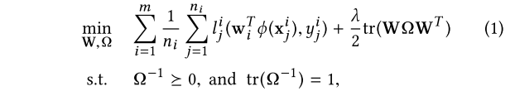

Dual：

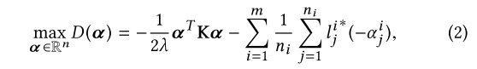

2.然后，开始解决对偶问题：

**DMTRL算法**包括两步：

1. 固定，计算W（W-step：4-10）
2. 固定W，计算（-step:11）

其中，是task relationship，dual中的α对应primal中的w

·overall framework

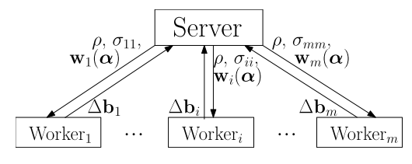

·W-step:分为local update和global update

Local update：计算对偶坐标块和,其中利用SDCA方法计算，进而得到

Global update：利用每个worker上报的，聚合计算出，再将更新后的返回给相应的worker

W-step一直到duality gap收敛为止。

·-step：这一步W固定，在server上最小化primal问题，即问题（1）（注：只有包含，利用SVD算法），得到新的，然后再返回给。

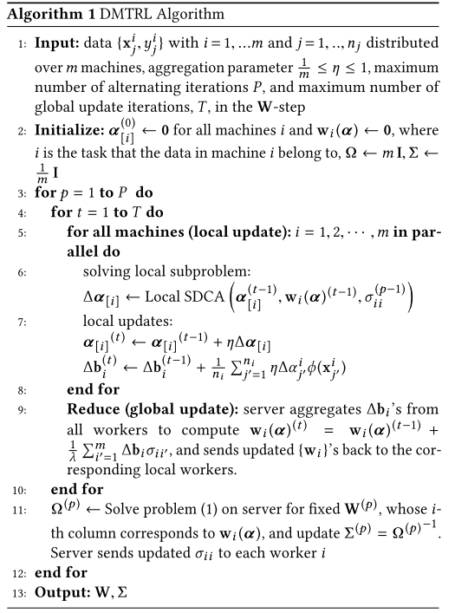

3.在DMTRL的step 6中用local SDCA来解决的计算

（SDCA: stochastic dual coordinate ascent随机对偶坐标上升法）

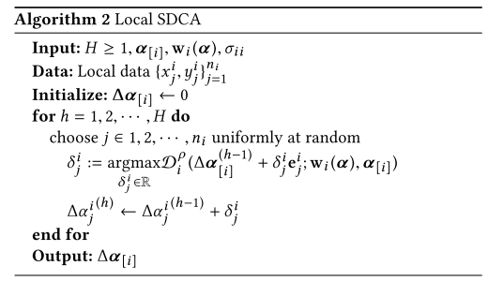

注：duality gap：

P(W)=问题（1）=primal

D(α)=问题（2）=dual

G(α)=duality gap = P(W(α)) − D(α)

·From weak duality, P(W(α))D(α).

·G(α) could **provide a certificate on the approximation to the optimum**.